1基础知识阶段练习

填空：

1、一台计算机的硬件由（运算器）、（控制器） 、（存储器 ） 、（输入设备）和（输出设备）五部分组成

2、计算机系统的层次结构从下至上可分为五级，即微程序设计级（或逻辑电路级）、一般机器级、操作系统级、（汇编语言）级、（高级语言 ）级。

3、存储器分为（主存储器/内存）和 （辅助存储器/外存 ）。在CPU运行程序时，必须把程序放在（内存 ）。

4、冯.诺依曼计算机的三个要点分别是：采用二进制代码表示指令和数据、采用（存储程序）控制方式和计算机的硬件系统由五大部件组成。

5、计算机内的信息可以分为控制信息、数据信息和（地址 ）信息三大类。

6、通常把（运算器、控制器、主存储器）合称为计算机的主机

7、运算器的主要功能是进行(算术和逻辑运算)。

8、运算器的核心部件是（ALU） 。

9、计算机硬件能直接执行的只能是（机器语言 ）语言。

10、表示定点数时，若要求数值0在计算机中唯一地表示为全0，应采用（补码）。

11、根据小数点位置不同，定点数据有（定点小数）和 （ 定点整数 ） 两种表示方法。

12、BCD码中，每一位十进制数字由（4 ）位二进制数码组成，用ASCII码表示一个字符通常需要（7 ）位二进制数码。

13、8421码用二进制规则求和时，当和超过（9 ） 时，需要做（加6 ） 修正。

14、在一个字长为8位二进制数的机器中，补码表示整数的范围从（-128 ） 到（127 ），这两个数在机器中的补码表示分别为（10000000 ）和（00000001 ）。

15、若N=－1010100，字长为8， 则[N]原码 =（11010100），[N]反码 = （10101011 ） ，[N]补码 = （10101100） 。

16、十进制数(253.625) 10 表示为二进制为（11111101.101 ）8进制是（375.5 ），16进制是（FD.A ）

17、十进制数(192.865) 10表示为BCD码为（000110010010.100001100101）BCD

18、 己知 [X]补 ＝ 0.1010 则 X真值 ＝ （+0.1010 ）

19、 已知 [X]补 ＝ 1.0101 则[X]原 ＝ (11011 )

20、 已知X = －1011001 则 [X]补 = ( 10100111 )

21、 已知X= + 1011001 则[X]反 = ( 01011001 )

22、8位原码能表示的不同数据有 （255）个数据

23、“与非”门的逻辑功能是有0出（ 1 ），全1出（ 0 ）。

24、偶数个1异或的结果为（0 ）。

25、有触发器，译码器，全加器，数据选择器，计数器，移位寄存器。其中（译码器，全加器，数据选择器）为组合逻辑电路。

26、三八译码器有（3 ）个地址输入端，3个使能输入端和（8 ）个输出端。

27、15进制计数器至少有（4）个触发器组成。

28、数字逻辑电路按其功能可分为（组合逻辑电路 ）和（时序逻辑电路 ）两大类。

29、一个BCD码计数器至少用（4）个触发器构成

30、8选1数据选择器是（ 8 ）个输入数据对（ 1 ）个输出端，它应该有（3）个选择控制端。

31、触发器按逻辑功能可分为D触发器和（JK ）等。

32、边沿触发器的状态改变只发生在（时钟的上升沿或者下降沿 ）。

33、时序逻辑电路当前输出不仅与当时的（ 输入 ）有关，而且还与过去时刻的（电路输出 ）有关。

34、构成加法器的电路称为（全加器）

35、 逻辑函数变量的取值只有（0和1）两种可能。

36、用（ 8）个D触发器可以构成8位数据寄存。此时所有触发器的（时钟控制 ）端应该接在一起，以便同时接收数据。

37、（ 8 ） 片74181ALU和（ 3）片的74182CLA配合可以构成具有组内先行进位，组间先行进位功能的32位ALU

38、当74LS138的控制端无效时，其译码输出信号为Y0-Y7均为（高 ）电平

39、如果某计算机共有64条指令，如果让你设计指令译码器，使译码器的输出分别代表一条指令，该指令译码器应该有（ 64 ）个输出端和（6 ）输入端

40、全加器的进位输出信号的逻辑表达式为（ ）

单选题

1、某译码器输出只有（B）才是正确的：

Ａ.0101 B.1011 C.0011 D.1010

2、D触发器在D=1时，输入一个CP脉冲，其逻辑功能是（ A ）。
A．置1 B．清0 C．保持 D．翻转

3、用8421码表示的十进制数45，可以写成（ C）
A．45 B. [101101]BCD

C. [01000101]BCD D. [101101]

4、构成计数器的基本单元是（ C ）

A.与非门 B.或非门 C.触发器 D.译码器

5、三态门输出端的三种状态（ A ）

A. 高电平、低电平、高阻 B. 输入级、输出级、中间级C. 放大状态、饱和状态、截止状态

6、下列逻辑电路中，不是时序逻辑电路的是（ A ）

A. ALU B.寄存器 C.计数器 D.触发器

7、二进制转换为十进制的方法是（ B ）

A. 每4位二进制分别转换为一位十进制数

B.加权展开式法

C.整数除2取余数，小数乘2取整数

8、以下电路中常用于总线应用的有 A 。

A.TSL门（三态门） B.异或门 C.CMOS传输门 D.与非门

9、四输入的译码器，其输出端最多为（ D ）。

A、4个 B、8个 C、10个 D、16个
填空：（共30个空）
1、在所有的进位计数制中，整数部分最低位的权都是（ 1 ）
2、浮点数的取值范围由（阶码位数）决定，而精度由（尾数位数）决定。
3、移码常用来表示浮点数的（阶码）部分，移码和补码比较，它们除（符号位） 外，其他各位都相同。
4、码距的定义是（编码中取值不同的位数）。
？5、若采用奇偶校验，0101011奇偶校验位是（ 偶0 ），1011011的奇偶校验位是（ 奇1 ）。
6、已知二进制数为-111.01，n=8，若阶码为3位，尾数为5位，均用补码表示，该数的规格化浮点数形式为为 （0，11 1，0010）。
7、在浮点机中，设尾数采用双符号位，当补码运算结果的尾数部分不是（11.0××…× ）或者（00.1××…× ） 的形式时，应进行规格化处理；当尾数符号位为（10）或（01） 时，需要右规。
8、已知Ｘ＝－１０１００１０１，则 ［Ｘ］补＝（１０１０１１０１１），［Ｘ］移＝（００１０１１０１１）。
9、字符“F”的ASCII码为（46）H，请写出它的奇校验码和偶校验码（假定校验位加在最高位）。（ ）奇校验码为10110110（B6H），偶校验码为00110110（36H）。
10、主存储器的技术指标主要有速度和（容量 ）。
11、（SRAM）以双稳态触发器构成基本记忆单元，只要不掉电信息不会丢失，DRAM以电容存储信息，不掉电的情况下信息也会丢失。因此需要定时（刷新）。
12、内存地址从20000H～8BFFFH共有（6C000H）字节
13、根据编程方法不同，ROM可以分成掩膜ROM和可编程ROM。可编程ROM又可以细分为一次可编程的PROM、（EPROM）和（EEPROM）和闪速存储器等。
14、多体交叉存储器主要是为了解决（存储器速度）。
15、有一存储器，其地址线有12根为A₁₁~A₀，数据线有8根为D₇~D₀，它的存储容量为（4KB）
16、存储容量为1024×8位的SRAM有（10）根地址线?（8）根位线?
17、某计算机字长32位，其存储容量为64MB，若按字编址，它的存储系统的地址线至少需要（24）条。
18、采用 4K × 4 位规格的静态 RAM 存储芯片扩展为 32K × 16 位的存储器，需要这种规模的存储芯片(32)片。
19、某DRAM芯片，其存储容量为256K×8位，该芯片的地址线和数据线的数目分别是（9）和（8）
单选题：
1、 若浮点数尾数使用补码表示，则判断运算结果是否为规格化数的方法是：( C )
A、阶符与数符相同为规格化数；
B、阶符与数符相异为规格化数；
C、数符与尾数小数点后第l位数字相异为规格化数；
D、数符与尾数小数点后第1位数字相同为规格化数；
2、在定点二进制运算器中,减法运算一般通过（D ）来实现。
A.原码运算的二进制减法器 B.补码运算的二进制减法器
C.补码运算的十进制加法器 D.补码运算的二进制加法器
3、在定点运算器中，无论采用双符号位还是单符号位,必须有（ C），它一般用（ ）来实现。
A.译码电路，与非门 B.编码电路，或非门
C.溢出判断电路，异或门 D.移位电路，与或非门
4、在串行进位的并行加法器中，影响加法器运算速度的关键因素是 （C）。
Ａ.门电路的级延迟 Ｂ.元器件速度
Ｃ.进位传递延迟 Ｄ.各位全加器速度的不同
5、算术（带符号数）右移执行的操作是（B ）。
A 符号位填0，并顺次右移1位，最低位移至进位标志位 ；

B 符号位不变，并顺次右移1位，最低位移至进位标志位 ；
C 进位标志位移至符号位，顺次右移1位，最低位移至进位标志位 ；

D 符号位填1，并顺次右移1位，最低位移至进位标志位 ；
6、某SRAM芯片，其容量为1M×8位，除电源和接地端外，控制端有CS和R/W#，该芯片的管脚引出线数目是（D）。

A 20 B 28 C 30 D 32
7、交叉存储器实质上是一种多模块存储器，它用（A）方式执行多个独立的读写操作。
A. 流水 B. 资源重复 C. 顺序 D. 资源共享
8、存储单元是指（B）。
A. 存放1个二进制信息位的存储元
B. 存放1个机器字的所有存储元集合
C. 存放1个字节的所有存储元集合
D. 存放2个字节的所有存储元集合
9、某计算机字长16位，存储器容量64KB，若按字编址，那么它的寻址范围是（B ）
A.64K B.32K C.64KB D.32KB
10、某计算机字长32位，其存储容量为4MB，若按字节编址，它的寻址范围是（C）。
A.1M B.4MB C.4M D.1MB
分析计算题：
1、已知X=0.1001，Y=-0.0100，求：[X]补，[-X]补，[X/2]补，[Y/4]补，[-Y/2]补。
答案：

X=0.1001，Y=-0.0100，
[X]补=0.1001，[-X]补=1.0111，[X/2]补=0.01001，

[Y/4]补=1.111100，[-Y/2]补=0.00100

2、写出下面1组数的原、反、补码表示，并用补码计算每组数的和、差。并判断运算结果是否溢出。
x=0.1101 y=-0.0111 设符号位为双符号位
答案
则 [x]原=[x]补=[x]反=00 1101=00 1101=00 1101
[y]原=11 0111 [y]反=11 1000
[y]补=11 1001 [-y]补=00 0111
[x]补+[y]补=00 1101+11 1001=00 0110
故x+y=0.0110
[x-y]补=[x]补+[-y]补=00 1101+00 0111=01 0100 结果错误，正溢出

3、已知被校验的数据为101101，求其海明校验码。
解：（1）先定校验位的位数， r＝4。
（2）决定校验位的位置和数据位的位置即D6 D5 P4 D4 D3 D2P3D1 P2 P1。
（3）决定各个校验位之值：

P1＝D1⊕D2⊕ D4⊕ D5

P2＝D1⊕D3⊕ D4⊕ D6
P3＝D2⊕D3⊕ D4
P4＝D5⊕D6
被校数据为101101，即D1＝1，D2＝0，D3＝1，D4＝1，D5＝0，D6＝1，故
P1＝D1⊕D2⊕ D4⊕ D5＝0
P2＝D1⊕D3⊕ D4⊕ D6＝0
P3＝D2⊕D3⊕ D4＝0
P4＝D5⊕D6＝1
最后得到被校验数据101101的海明码为1011100100。

4、设某循环校验码的信息是１００１１０，生成多项式ｇ（ｘ）＝１０１１，求CRC校验码。
答案：１００１１００１１

5、用补码一位乘法（Booth法）计算X×Y
X=-0.11010 Y=-0.01110，要求写出运算过程
[X]补=11.00110 [Y]补=1.10010 [-X]补=00.11010
部分积 | 乘数  乘积的低位 | 说明
00.00000 | 1.100100 | 乘数附加1位。判断为00，部分积加0右移一位
+ 00.00000
00.00000
00.00000 | 0110010 | 判断位为10，分积加[-X]补后右移一位
+ 00.11010
00.11010
00.01101 | 0011001 | 判断位为01，部分积加[X]补后右移一位
+ 11.00110
11.10011
11.11001 | 1001100 | 判断为00，部分积加0右移一位
+ 00.00000
11.11001
11.11100 | 1100110 | 判断位为10，分积加[-X]补后右移一位
+ 00.11010
00.10110
00.01011 | 0110011 | 判断位为11，分积加加0, 最后一次不移位
+ 00.00000
00.01011 | 01100 | 结果

6、设浮点数的尾数和阶码都用补码表示，对下题，按照浮点数的运算规则计算X+Y。
(2)X=2⁻¹⁰¹×0.101100 ，Y=2-¹⁰⁰×(-0.101000)
运算时尾数采用变形补码
答案：[X] =1 011 0 101100 [Y] =1 100 1 011000
阶差1
对阶：X的尾数右移1位，[X] =1 100 0 010110
舍入处理，0舍1入法
尾数加减：[X+Y]补=11.101110（采用变形补码）
规格化：左移1位，11.011100，阶码减1为：-5
结果为：1 010 1 011100
2⁻¹⁰¹×（-0.100100）

7、 用512×4的RAM扩展组成一个2K×8位的存储器．需要几片RAM，试画出它们的连接图。
答：需要8片RAM，同时做字扩展和位扩展。连接图如下：

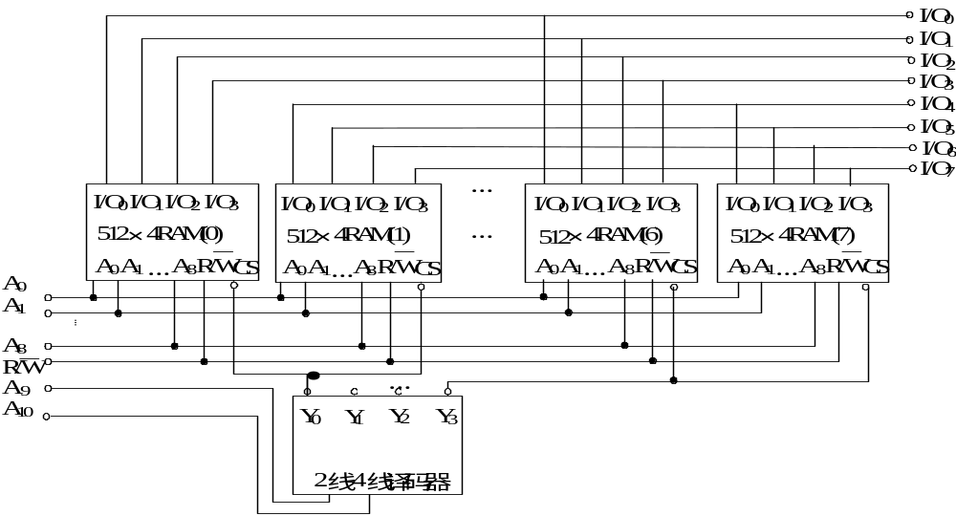
8、一个存储器系统包括2K RAM和8K ROM，分别用1K×4的2114芯片和2K×8的2716芯片组成。ROM的地址从1000H开始，RAM的地址从3000H开始。硬件连线图如下，写出各个芯片的地址分配表。
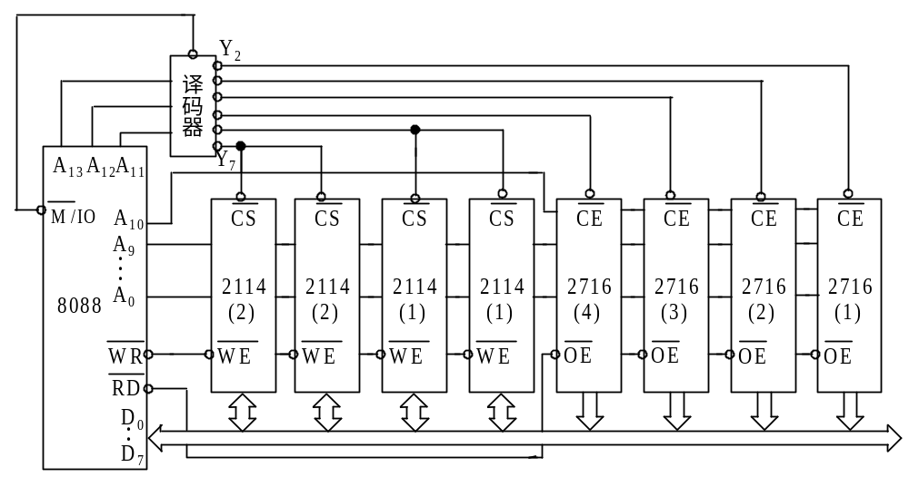
图5-20 2K RAM和8K ROM存储器系统连线图

解：根据硬件连线图，我们可以分析出该存储器的地址分配范围如下。（假设只考虑16位地址）

对应的芯片 | 地址码  A₁₅A₁₄ | 地址码  A₁₃A₁₂A₁₁ | 地址码  A₁₀ | 地址码  A₉～A₀ | 芯片的地址范围
2716（1） | 0 0 | 0 1 0 | 0到1 | 全0到全1 | 1000H～17FFH
2716（2） | 0 0 | 0 1 1 | 0到1 | 全0到全1 | 1800H～1FFFH
2716（3） | 0 0 | 1 0 0 | 0到1 | 全0到全1 | 2000H～27FFH
2716（4） | 0 0 | 1 0 1 | 0到1 | 全0到全1 | 2800H～2FFFH
2114（1） | 0 0 | 1 1 0 | 0 | 全0到全1 | 3000H～33FFH
2114（2） | 0 0 | 1 1 1 | 0 | 全0到全1 | 3800H～3BFFH

9、有一个512K × 16位的存储器，由64K × 1位的DRAM芯片2164构成（芯片内是4个128×128结构），问：
（1）总共需要多少个RAM芯片？
（2）采用分散刷新方式，如单元刷新间隔不超过2ms，则刷新信号周期是多少？
（3）如果采用集中刷新方式，设存储器读 / 写周期均为0.1μs，对全部存贮单元刷新一遍，最少用多少时间？
解：（1）根据题意，存储器总量为512K × 16位，现使用64K×1位的动态RAM芯片，共需8 × 16=128片芯片。
（2）根据已知条件，由于RAM芯片由128 × 128矩阵存储元构成，刷新时只对128行进行异步方式刷新，则刷新间隔为2m / 128 = 15.6μs，可取刷新信号周期15μs。
（3）集中刷新时，刷新一行的时间为0.1μs，所以刷新时间为128×0.1μs=12.8μs

10、已知某16位机的主存采用半导体存贮器，地址码为18位，若使用8K×8位SRAM芯片组成该机所允许的最大主存空间，并选用模块板结构形式。问：若每个模板为32K×16位，共需几个模块板?每个模块内共有多少片RAM芯片?主存共需多少RAM芯片？CPU如何选择模块板？
答案：（1）由于主存地址码给定18位，所以最大空间为2¹⁸=256K，主存的最大容量为256K。现在每个模块板的存贮容量为32KB，所以主存共需256KB/32KB=8块板。
每个模块板的存贮容量为32K*16，现用8K×8位的SRAM 芯片。每块板采用位并联与地址串联相结合的方式：即用2片SRAM芯片拼成8K×16位（共4组），用地址码的低13位（A₀ ~ A₁₂）直接接到芯片地址输入端，然后用地址码的高2位（A₁₄ ~ A₁₃）通过 2：4 译码器输出分别接到4组芯片的片选端。共 4×2=8个S RAM
根据前面所得，共虚8个模板，每个模板上有8片芯片，故主存共需8×8=64片芯片（SRAM）。
CPU选择各模块板的方法是：用地址码最高三位A₁₇，A₁₆，A₁₅通过3：8译码器输出进行选择。

